Государственное бюджетное профессиональное образовательное учреждение

«Нижегородский радиотехнический колледж»

# ОП.11 Компьютерные сети

ОТЧЁТ

по практической работе № 9.3.4

## Тема «Обнаружение соседних IPv6 устройств»

Выполнил: Проверил:

обучающийся группы 2ИСиП19-1 Преподаватель

Мамонов Антон Еремеев В. А.

Нижний Новгород

2021г.

**Часть 1. Обнаружение соседних IPv6 устройств в локальной сети**



Задание 1.

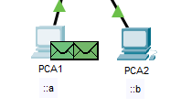

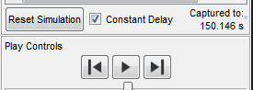Задание 2.

**Вопрос:** Почему присутствуют ND PDU? **Ответ:** Чтобы отправить ICMPv6 ping-пакеты на PCA2, PCA1 должен знать MAC-адрес получателя. IPv6 ND запрашивает эту информацию в сети.

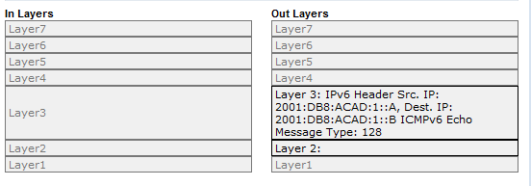Задание 3. Нажмите квадрат в столбце Тип для первого события, которое должно быть ICMPv6.

**Вопрос:** На вкладке Модель OSI, какой тип сообщения указан для ICMPv6? **Ответ:** 128.

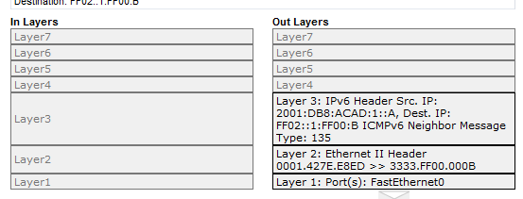Задание 4. Нажмите квадрат рядом со следующим событием на панели моделирования

**Вопрос:** Что изменилось в адресации уровня 3? **Ответ:** Адрес назначения теперь FF02::1:FF00:B.

**Вопрос:** Какие адреса уровня 2 отображаются? **Ответ**: Исходный адрес 0001.427E.E8ED, а конечный MAC-адрес 3333.FF00.000B.

Задание 5. Выберите первое событие NDP в SwitchA.

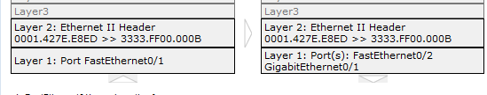

**Вопрос:** Есть ли разница между "In Layers" и "Out Layers" для уровня 2? **Ответ**: Нету изменений информации 2 уровня.

Задание 6. Выберите первое событие NDP на PCA2.

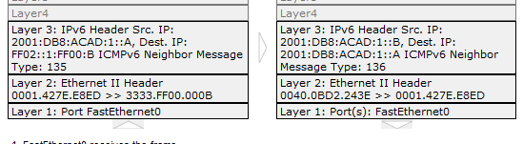

**Вопрос:** Какие адреса отображаются для следующих?

**Ответ**:

* Ethernet II DEST ADDR: 0001.427E.E8ED.
* Ethernet II SRC ADDR: 0040.0B02:.243E
* IPv6 SRC IP: 2001:db8:acad:1::b
* IPv6 DST IP: 2001:db8:acad:1::a

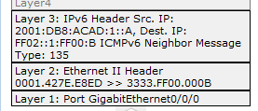

Задание 7. Выберите первое событие NDP на RTA.

**Вопрос:** Почему нет Out Layers? **Ответ:** IPv6-адрес не совпадает с адресом маршрутизатора.

Задание 8. Нажмите кнопку Next Layer >>

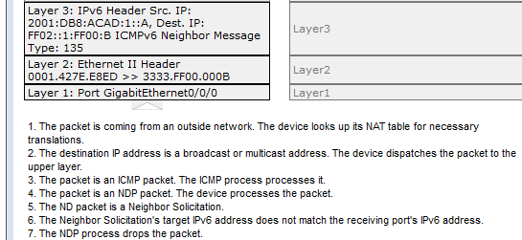

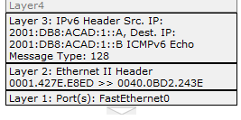Задание 9. Нажмите следующее событие ICMPv6 на PCA1.

**Вопрос**: имеет ли PCA1 всю необходимую информацию для связи с PCA2? **Ответ:** Да.

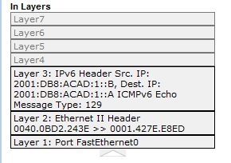

Задание 10. Нажмите последнее событие ICMPv6 на PCA1.

**Вопрос:** Что такое тип эхо-сообщения ICMPv6? **Ответ:** Эхо-ответ ICMPv6-129.

**Вопрос:** Почему не было событий NDP?

**Ответ**: PCA1 уже знает MAC-адрес PCA2.

**Часть 2. Обнаружение соседних IPv6 устройств в удаленной сети**

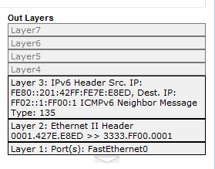

Задание 1. Нажмите первое событие NDP на устройстве PCA1.

**Вопрос:** Какой адрес используется для IP-адреса Src во входящем PDU? **Ответ: fe80::201:42ff:fe7e:e8ed.**

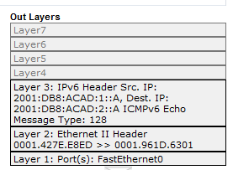

Задание 2. Нажмите второе событие ICMPv6 для PCA1.

**Вопрос:** Какой MAC-адрес используется для MAC-адреса назначения? **Ответ:** 0001.961D.6301.

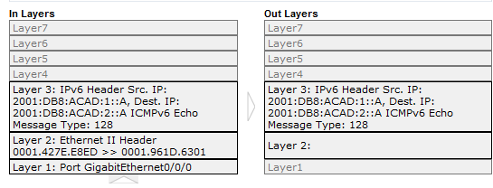Задание 3. Нажмите следующее событие ICMPv6 на устройстве RTA.

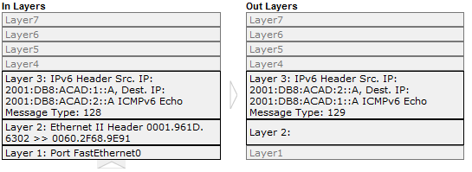Задание 4. Перейдите к первому событию ICMPv6 для устройства PCB1.

**Вопрос:** Что отсутствует в исходящей информации уровня 2?

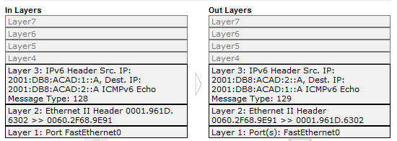**Ответ:** MAC-адрес назначения должен быть определен для адреса назначения IPv6.

Задание 5. Нажмите единственное событие PCB1 в новом списке.

**Вопрос:** Что соответствует MAC-адресу назначения? **Ответ:** Интерфейс маршрутизатора.

**Вопрос:** Почему PCB1 использует MAC-адрес интерфейса маршрутизатора для создания ICMP PDU?

**Ответ**: PCB1 адресует PDU к MAC-интерфейсу шлюза по умолчанию. RTA определит, как обратиться к PDU на уровне 2.

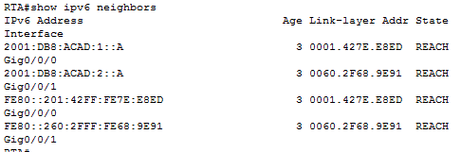Задание 6. Проверьте выходы маршрутизатора.

**Вопрос:** Сколько адресов в списке? **Ответ: 4**.

**Вопрос:** С какими устройствами связаны эти адреса? **Ответ:** PCA1 and PCB1.

**Вопрос:** Имеются ли какие-либо записи для PCA2? **Ответ:** PCA2 еще не связывался по сети.

Задание 7. Запустите эхо-запрос до PCA2 с маршрутизатора.

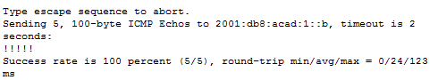

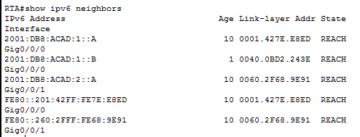Задание 8. Выполните команду show lldp neighbors.

**Вопрос:** Существуют ли записи для PCA2? **Ответ**: Да.

**Вопросы для повторения:**

**1.** **Когда устройство требует процесса обнаружения соседей IPv6?**

Когда MAC-адрес назначения неизвестен.

**2. Как маршрутизатор помогает минимизировать объем трафика IPv6 Neighbor Discovery в сети?**

Маршрутизатор хранит соседние таблицы.

**3. Как IPv6 минимизирует влияние процесса ND на сетевые узлы?**

Он использует многоадресный адрес. IPv6 создает специально созданный MAC-адрес назначения многоадресной рассылки, который включает в себя часть адреса узла.

**4. Чем отличается процесс обнаружения соседей, когда узел назначения находится в одной локальной сети и когда он находится в удаленной локальной сети?**

Когда конечный хост находится в том же локальной сети, отвечает только устройство, соответствующее IPv6-адресу, а другие устройства отбрасывают пакет. Когда устройство удалено, шлюзовое устройство предоставляет MAC-адрес интерфейса на локальном интерфейсе для MAC-адреса, а затем выполняет поиск MAC-адреса в удаленной сети. После чего маршрутизатор будет отвечать пару адресов по протоколу IPv6/Мас-в соседние таблицы адресов Ipv6.

**Вывод**: в ходе выполнения этой лабораторной работы я научился обнаруживать соседние IPv6 устройства в локальной сети. Также обнаруживать соседние IPv6 устройства в удаленной сети.